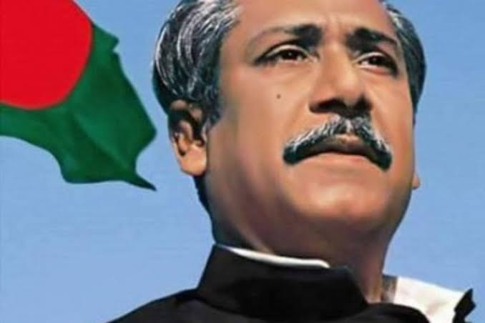
চির ভাস্কর তুমি
বিজন বেপারী

হাজার বছরের শ্রেষ্ঠ তুমি
তুমি সবার সেরা,
তোমার মতো বিশ্ব নেতা
অপ্রতুল এই ধরা।

পাক-হানাদার-রাজাকারের
ছিল শকুন দৃষ্টি,
দৈব বানী দিলে তুমি
বাংলা হল সৃষ্টি।

আয়ুব খানের দোষররা
মেতেছিল কুচক্রে,
দিনটি ছিল পনেরো তারিখ
আগস্টেরই ভোররাতে ।

স্বাধীন বাংলার সবুজ ঘাস
রক্তে হল রঞ্জিত,
তবু বাংলার মানচিত্রে
রবে তুমি জাগ্রত।

বিজন বেপারী ,সহকারী শিক্ষক
বাজিতপুর সরকারি প্রাথমিক বিদ্যালয়
ঝালকাঠি সদর, ঝালকাঠি।

